Proiectul didactic al lecției
Disciplina: Matematică
Clasa: a X-a, profil umanist
Unitatea de conținut: Funcția de gradul I. Ecuații, inecuații, sisteme
Numărul lecției în unitatea de conținut (conform proiectării didactice de lungă durată): 3/10
Durata lecției: 45 minute
Subiectul lecției: Aplicații ale funcției de gradul I și a proporționalității directe în diverse domenii.
Unități de competență:
3.5. Aplicarea funcțiilor studiate în rezolvări de probleme, situații-problemă, în studiul și explicarea unor procese fizice, chimice, biologice, sociale, economice modelate prin funcții.
3.6. Transpunerea unor situații reale și/sau modelate în limbaj matematic, utilizând funcții de gradul I, gradul II, funcția putere, funcția radical, funcția exponențială, funcția logaritmică, proporționalitatea directă, proporționalitatea inversă și rezolvarea problemei obținute.
3.7. Clasificarea funcțiilor studiate după diverse criterii.
3.10. Modelarea unor situații cotidiene simple prin intermediul funcțiilor, ecuațiilor, inecuațiilor, sistemelor studiate și rezolvarea ecuațiilor, inecuațiilor, sistemelor obținute.
3.11. Justificarea unui demers sau rezultat obținut sau indicat cu funcții, ecuații, inecuații, sisteme, recurgând la argumentări.
Obiectivele lecției: La finele lecției, elevii vor fi capabili:
$O_{1}$ – Să aplice funcția de gradul I, proporționalitatea directă, funcția constată în rezolvări de probleme.
$O_{2}$ – Să transpună în limbaj matematic funcția de gradul I, proporționalitatea directă în situații reale.
$O_{3}$ – Să clasifice funcția de gradul I, proporționalitatea directă după domeniul corespunzător și descrierea situației reale .
$O_{4}$ – Să distingă și să rezolve o situație cotidiană simplă prin intermediul funcției de gradul I, proporționalității directe.
$O_{5}$ – Să argumenteze rezultatele obținute la rezolvarea unui exercițiu/situație problemă.
Tipul lecției: Lecție de formare a capacităților de înțelegere a cunoștințelor,
Tehnologii didactice:
- Forme: frontală, în perechi, individual.
- Metode: conversația, explicația, expunerea, exercițiul, problematizarea, învățarea prin descoperire, lucrul cu manualul.

- Mijloace de învățământ:
- I. Achiri, P. Efros, V. Garit, N. Prodan. Matematică. Manual pentru clasa a X-a. Editura Prut Internațional. Chișinău, 2012;
- Computerul;
- Proiectorul sau tabla interactivă;
- Fișa cu probleme. (Anexa nr.1, nr.2)
- Link nr.1 https://bit.ly/3zrCxSO
- Link nr.2 https://learningapps.org/view36321243
- Link nr.3 https://bit.ly/46F0WAV

Evaluarea: formativă, evaluare orală și în scris, reciprocă; produse: problemă rezolvată, răspuns oral, exercițiu rezolvat,

Scenariul lecției
Etapele activității didactice | Obiective | Demersul acțional al lecției | Timp  (în minute) | Tehnologia realizării  (Metodă/Formă de activitate/Resurse)
Evocare | $$O_{1}$$ | Momentul organizatoric. Verificarea temei pentru acasă. Formulați noțiunea de funcție de gradul I, proporționalitate directă, funcție constantă. Care sunt proprietățile funcției de gradul I ? Ce reprezintă graficul funcției constante? Enumeră 2 proprietățile comune ale funcției de gradul I și ale proporționalității directe. Captarea inițială a atenției elevilor: Link nr.1 Ce legătură au aceste curiozități cu subiectul lecției ? (Răspuns: Funcția de gradul I , în cotidian) Se anunță subiectul și obiectivele lecției | 5 | Resurse:  Calculator, proiector;  Forma de activitate: frontală;  Metode:  Problematizarea, conversația,
Reflecție | $$O_{2}$$  $O_{3}$  $$O_{4}$$ | Exercițiul 1  Formulați exemple de dependențe funcționale din: a) cotidian; b) fizică; c) chimie; d) biologie; e) geografie;  Exercițiul 2  Determină corespondența dintre imagine și dependența funcțională pentru fiecare disciplină Link nr.2  Exercițiul 3  Clasa de împarte în 5 grupe, pentru fiecare grup se propune spre rezolvare o problemă.  Rezolvați problema cu aspect cotidian. Fișa cu probleme. (Anexa nr.1)  1. În depozit erau 500 de tone de cărbune. În fiecare zi au început să se livreze 30 de tone de cărbune. Câte cărbune vor fi în depozit în 2, 4, 10 zile?  2. Deponentul a deschis un cont bancar și a depus pe acesta $S_{0}$ = 150.000 de lei, pe o perioadă de 4 ani la dobândă simplă la o rată de 18% pe an. Care va fi suma de $S_{4}$ pe care o va primi deponentul la închiderea depozitului? Cu cat va crește depozitul în 4 ani? Care este factorul de creștere?  3. Figura de mai jos reprezintă un grafic al mișcării unui pieton de la punctul B la punctul E. Utilizând acest grafic, răspundeți la întrebările:  1) Cât de departe este punctul B de punctul E?  2) Cât de repede se mișca pietonul?  3) La ce distanță de punctul B a făcut o oprire?  4) Cât a durat oprirea?  5) Cât timp după oprire a ajuns pietonul în punctul E? Scrieți funcția S(t) în formula de pe secțiunile graficului BC, DE, SD.  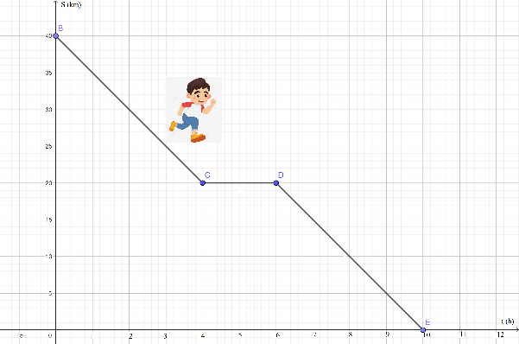  4.Costurile pentru transportul mărfurilor prin două tipuri de transport feroviar se calculează prin formulele:  $y_{1}$= 10000 + 40x, $y_{2}$= 20000 + 20x. Unde x este distanța de transport în kilometri și y este costurile de transport pentru transportul mărfurilor prin primul și al doilea mod de transport. Aflați la ce distanțe și prin ce mod de transport transportul mărfurilor va fi mai economic.  5.Figura de mai jos reprezintă graficele mișcării mașinii și autobuzului. Folosind grafice, răspundeți la întrebările :  1) Ce distanță a parcurs autobuzul în primele trei ore? Iar automobilul ?  2) Care a fost viteza sa înainte de a te opri ?  3) Cât de departe au parcurs autobuzul și mașina până la stație ?  4) Cât a durat autobuzul să oprească? Iar mașina ?  5) Cât timp au fost parcate autobuzul și mașina ?  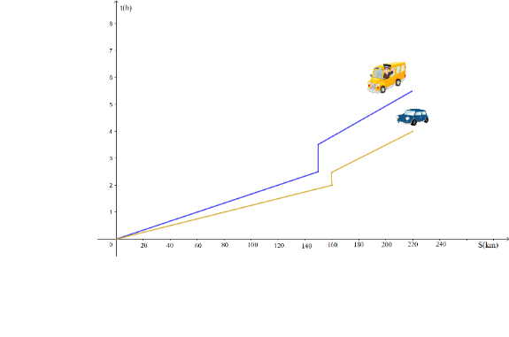  6) Care a fost viteza autobuzului și mașinii după oprire ?  Discuții asupra rezolvărilor. (Anexa 1)  Quizizz  Evaluarea atingerii obiectivelor preconizate;  Link nr.3  Bilanțul lecției. | 5  7  15  10 | Forma de activitate: frontală;  Metode: jocul didactic;  exercițiu rezolvat,  Resurse: Calculatorul, proiectorul.  Forma de activitate:  individuală, de grup  Metode:  Problematizarea, explicația,  Resurse: Calculatorul, proiectorul.  Forma de activitate:  individuală, de grup  Metode:  Problematizarea, explicația,  Evaluare  formativă
Extindere/Extensie | $O_{5}$ | Realizați o prezentare aplicații ale funcția de gradul I în cotidian, medicină, geografie, fizică, chimie, economie.  De studiat: §1.1 Noțiune de funcție. Moduri de a defini o funcției. pag. 66-68  De repetat: Funcția de gradul I, proporționalitate directă, funcție constantă.  De rezolvat: Problemele 1-3 fișa cu probleme. (Anexa nr.2) | 3 | Resurse: Calculatorul, proiectorul.  Forma de activitate:  individuală

Anexa nr. 1

Probleme propuse spre exersare, rezolvate.

- În depozit erau 500 de tone de cărbune. În fiecare zi au început să se livreze 30 de tone de cărbune. Câte cărbune vor fi în depozit în 2, 4, 10 zile?
Rezolvare:
Fie x - zile; y(tone) - cantitatea de cărbune din depozit. Funcția de gradul I este y=500+30x, unde х є N (N este mulțimea numerelor naturale) există un model matematic al situației. Pentru x = 2, avem y = 560t; Pentru x = 4 avem y = 620t; La x = 10 avem y = 800t;
Răspuns: 560t; 620t; 800t.
- Deponentul a deschis un cont bancar și a depus pe acesta $S_{0}$ = 150.000 de lei, pe o perioadă de 4 ani la dobândă simplă la o rată de 18% pe an. Care va fi suma de $S_{4}$ pe care o va primi deponentul la închiderea depozitului? Cu cat va crește depozitul în 4 ani? Care este factorul de creștere?
Rezolvare:
Folosind formula dobânzii simple Sn = $S_{0}$(1+% · $\frac{t}{100}$), obținem: $S_{4}$=150000(1+18% · $\frac{4}{100}$) = 258000 lei
258000 - 150000= cu 108000 (s-a mărit depozitul în 4 ani)
$\frac{S_{4}}{S_{0}}$≈ 1.72 (factor de creștere)
Răspuns: 258000 lei; cu 108000 lei; 1,72;

- Figura alăturată reprezintă un grafic al mișcării unui pieton de la punctul B la punctul E. Utilizând acest grafic, răspundeți la întrebările:
1) Cât de departe este punctul B de punctul E?
2) Cât de repede se mișca pietonul?
3) La ce distanță de punctul B a făcut o oprire?
4) Cât a durat oprirea?
5) Cât timp după oprire a ajuns pietonul în punctul E? Scrieți funcția S(t) în formula de pe secțiunile graficului BC, DE, SD.

Răspuns: 1) BE =40km 2) 5 km/h 3) 20 km 4) 2 ore 5) După 4 ore S(t) = -5t + 40 pe segmentul BC S(t)= -5t +50 pe secțiunea DE S(t)= 20 pe secțiunea SD

- Costurile pentru transportul mărfurilor prin două tipuri de transport feroviar se calculează prin formulele: $y_{1}$= 10000 + 40x, $y_{2}$= 20000 + 20x. Unde x este distanța de transport în kilometri și y este costurile de transport pentru transportul mărfurilor prin primul și al doilea mod de transport. Aflați la ce distanțe și prin ce mod de transport transportul mărfurilor va fi mai economic.

Rezolvare: Într-un plan de coordonate, vom construi grafice ale costurilor de transport. Conform acestor grafice, determinăm ce mod de transport și pe ce distanțe de transport de marfă va fi mai economic. Deci, dacă încărcătura trebuie transportată pe o distanță mai mică de 500 km, este mai bine să o transportați cu primul mod de transport, iar dacă marfa trebuie să fie transportată pe o distanță mai mare de 500 km, atunci este mai economic să-l transporți prin al doilea mod de transport.

- Figura alăturata reprezintă graficele mișcării mașinii și autobuzului. Folosind grafice, răspundeți la întrebările :
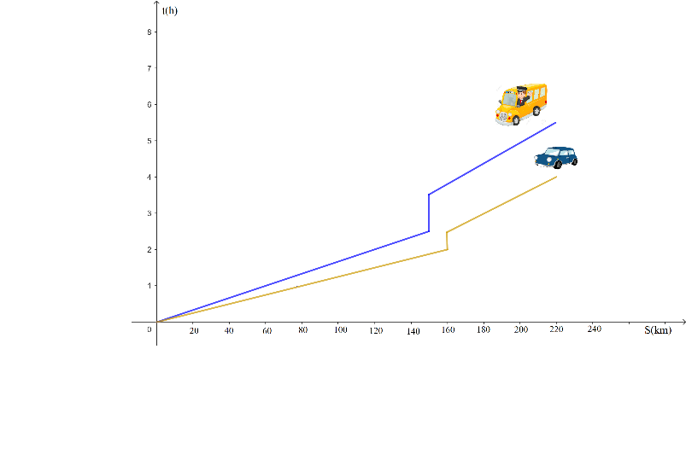
1) Ce distanță a parcurs autobuzul în primele trei ore? Iar automobilul ?
2) Care a fost viteza sa înainte de a te opri ?
3) Cât de departe au parcurs autobuzul și mașina până la stație ?
4) Cât a durat autobuzul să oprească? Iar mașina ?
5) Cât timp au fost parcate autobuzul și mașina ?
6) Care a fost viteza autobuzului și mașinii după oprire ?

Anexa nr. 1

Anexa nr. 2
Probleme propuse spre rezolvare la tema pentru acasă
1. În depozit erau 800 de tone de porumb. În fiecare zi au început să se livreze 50 de tone de porumb. Cât porumb vor fi în depozit în 3, 5, 12 zile?
2.La fiecare 1000 m înălțime, temperatura aerului scade constant cu 6 grade Celsius. Reprezentați printr-un tabel dependența dintre temperatură și înălțime, dacă la poalele muntelui, temperatura este de 23 grade, iar înălțimea muntelui este de 3000 m 2. 3.S-a constatat că la fiecare 10 m altitudine, presiunea atmosferică Pa, scade cu 1 mm Hg. Calculați Pa la înălțimea de 180 m, dacă se știe că la poalele muntelui, presiunea este normală. ( Pa normală = 760 mm Hg)

